附件二
附件三
屏東縣萬隆國民小學112學年度學校【彈性學習課程實施成效評鑑表】
- 彈性課程名稱：性別平等教育結合國語
- 課程類型：ˇ統整性主題/專題/議題探究課程 □社團活動與技藝課程
- □特殊需求領域課程 □其他類課程
- 年級：三年級
- 授課教師：黃万菁
- 評鑑日期：112.11.15
項目 | 項次 | 檢核指標(供各校參考) |  | 課程實施情形描述
課程設計 | 1 | 規劃之內容能呼應總綱三面九項核心素養 |  | 1.觀察自己從小到大的變化  2.認識兩性身長上的差異  3. 對性別平等及對性心理與性生理有正確認識  4. 對他人自主權之尊重及防害性自主權之認識  5. 能辨識網路兒少性剝削的樣態，培養自我保護的技巧及危機處理，的策略。
課程設計 | 2 | 課程設計具課程統整精神，能呼應各相關領域/科目核心素養及精熟學習重點
課程設計 | 3 | 所自編之教材內容難易度適中，並視學生需求適時改編、增刪或補充
課程設計 | 4 | 妥適融入重要議題及校本特色，並結合學生生活經驗與情境，以落實素養導向之課程設計原則
課程設計 | 5 | (若有未盡之處，各校可自行訂定)
課程實施 | 6 | 能依據課程計畫所訂定之各週進度實施課程 |  | 藉由鞦韆上的婚禮這課結合性別平等教育，讓孩子能理解兩性身體上的差異及對生理及心理上有正確的認識，進而彼此尊重。並教導學生當遇到危機時要懂得勇敢拒絕說”不”。
課程實施 | 7 | 能善用相關之教學資源、教具、器材等，充實課程內容，並豐富學習經驗
課程實施 | 8 | 跨領域或統整性課程之實施，能妥適規劃協同教師，並透過共同備課、授課之模式進行教學
課程實施 | 9 | 課程實施之歷程，能落實差異化、適性化之原則，以符應不同學生之學習風格
課程實施 | 10 | (若有未盡之處，各校可自行訂定)
課程效果 | 11 | 能依課程內容及特性，採用最合宜之多元評量方式，評估學生學習成效 |  | 學生在討論男女之間的不同時，回答非常踴躍。大多能說男女生的差異。並清楚讓學生了解怎樣的碰觸，算騷擾。
課程效果 | 12 | 課程經實施及評量後，多數學生能達成預期之學習目標
課程效果 | 13 | 能依據評量結果，滾動式修正課程設計及規劃，調整教學策略，以促進有效教學目標之達成
課程效果 | 14 | 面對教學目標與教學成效兩者之落差，能積極規劃自主性專業成長方案，以提升教學效能
課程實踐歷程紀錄(課堂學習活動照片、學生成果照片等)
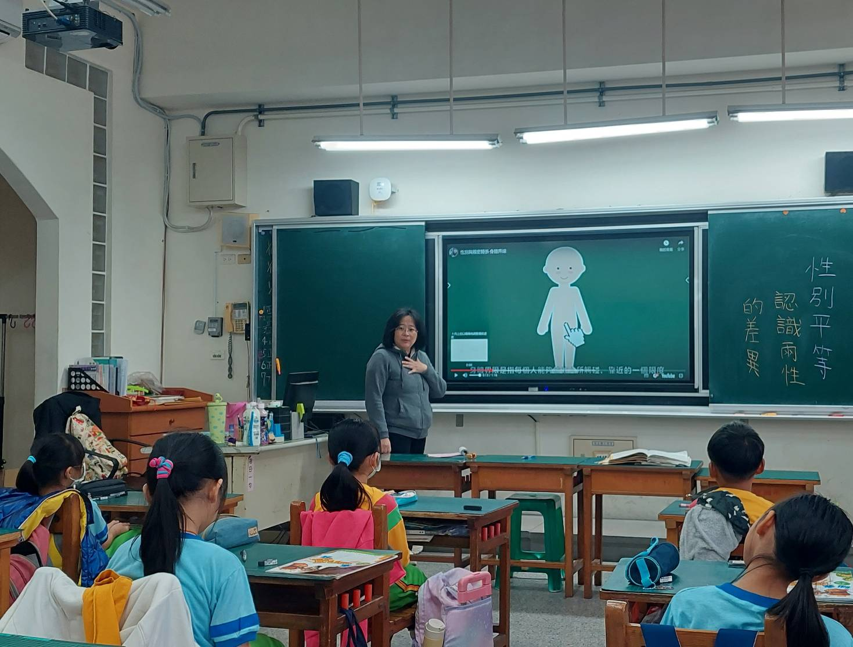 |  |  | 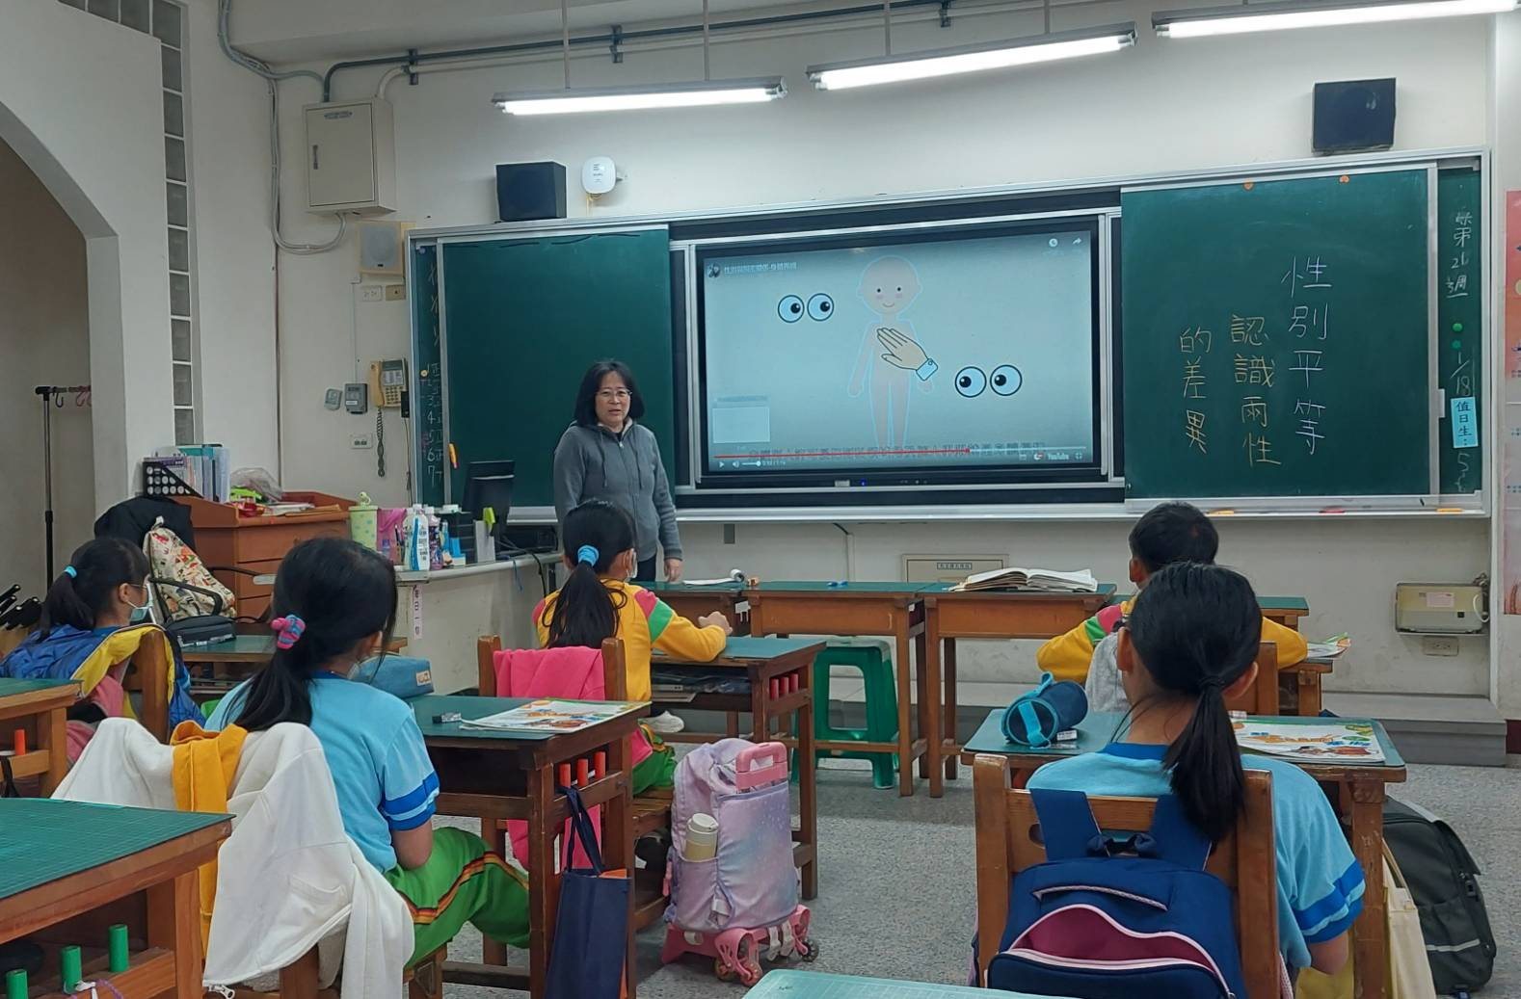
說明：討論兩性在身體上的差異(一) |  |  | 說明：討論兩性在身體上的差異(二)
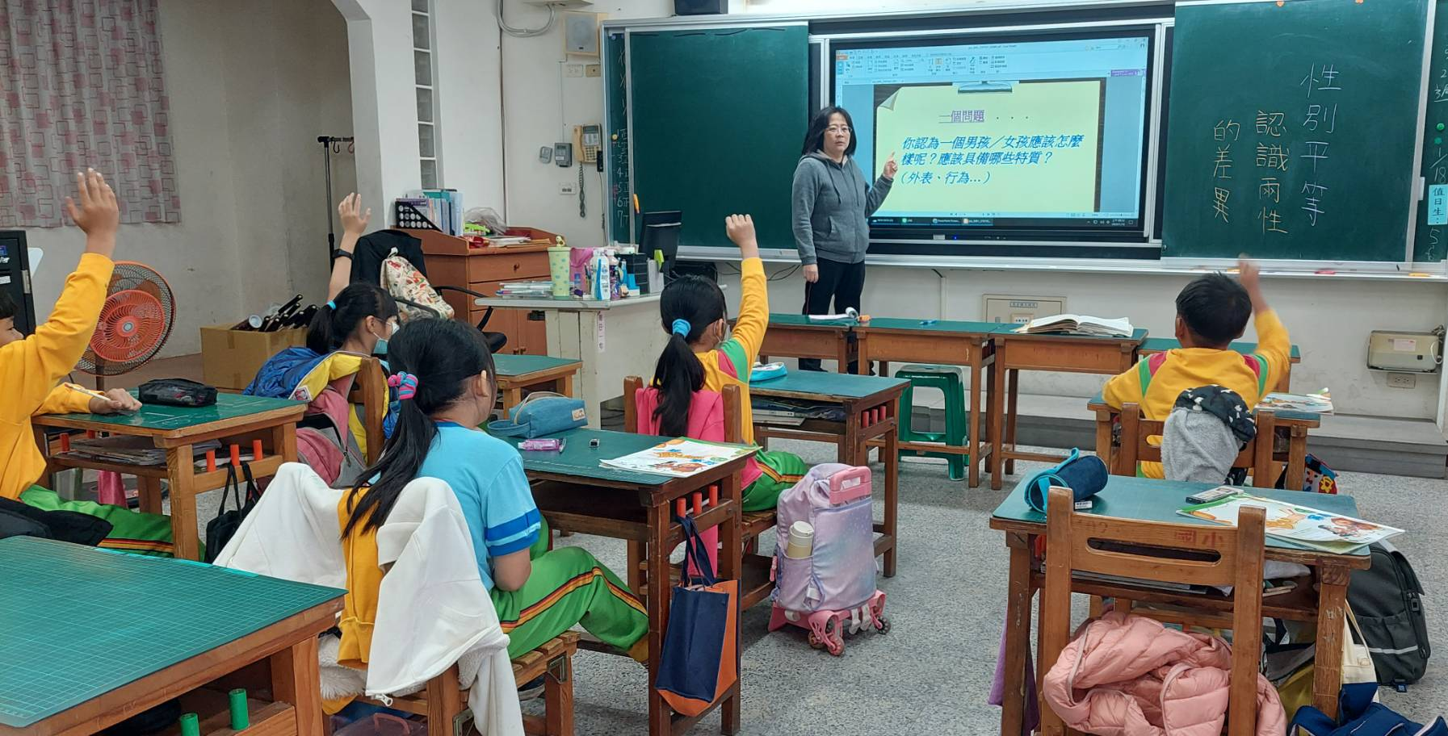 |  |  | 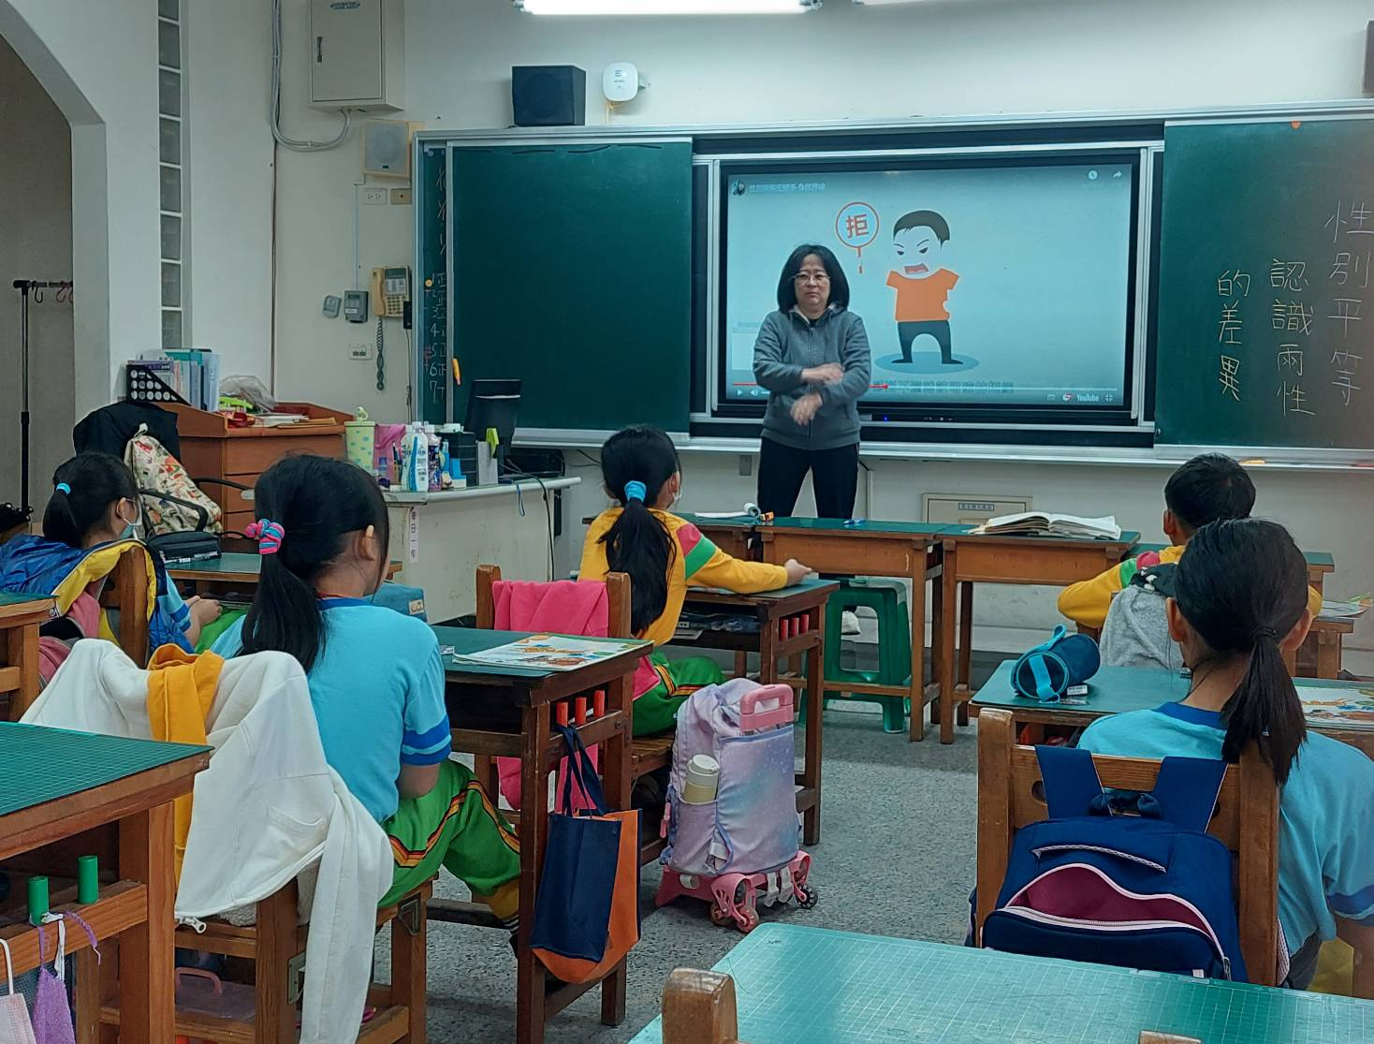
說明：討論兩性之間的差異 |  |  | 說明：指導學生面對騷擾時能勇敢說NO
課程實踐省思與回饋
(請針對整體課程實踐之省思/課程設計與教學策略之策進方案/未來專業成長規劃與需求……等面向，具體描述，給予回饋)

學生在討論男女生有何差異時，都能清楚說出。在討論身體界線，也能清楚知道身上那些地方需留意，不能讓人隨意碰觸。但在談及當碰到騷擾時，該如何保護自己，學生的表現較不知該如何較好。
對於知識的傳授，學生都能了解，但當若事情真的發生了，該怎麼處理?該如何求救，面對這些恐懼時，該怎麼表達也是很重要的。

